ГБОУ РД Детский сад №92 « Звездочка » 30.05.2018

« Знакомим детей дошкольного возраста и их родителей с культурой народов Дагестана» Магомедова Т. А.

Работа в режиме развития по теме:
«Взаимодействие детского сада с семьей по воспитанию родительской культуры в условиях поликультурного образовательного пространства»

Музей… музейная педагогика…. Уясним, почему она стала так востребована? Ответ очевиден. Время заставляет нас искать в музее партнера по решению задач, связанных с воспитанием и образованием детей. Приобщение ребенка к народной культуре составляет базис его национальной идентификации, становления чувства национальной гордости, формирования национальной толерантности. «Возлюби ближнего своего как самого себя», - гласит Священное Писание. Чтобы понять и принять иного, другую национальную культуру, необходимо изначально приобщаться к истокам своей, понять ее духовное богатство и безусловную ценность.

В нашем многонациональном Дагестанском крае традиционно сложилось толерантное отношение к различным национальным культурам. Поддерживать и развивать эту традицию – наша задача. В условиях все более обостряющихся в мире национальных конфликтов, расовой и этнической неприязни так хочется сохранить островки взаимопонимания между людьми, говорящими на разных языках, исповедующих разную религию, но объединенных вечными идеалами Красоты, Добра, Величия здравого смысла.

Еще в утробе матери ребенок слышит напевность родного языка. «Баю -баюшки-баю..» поют матери всей Земли на русском, даргинском , аварском языках, и малыш успокаивается, потому что знает – теперь все будет хорошо.

Как сохранить нам первые положительные эмоции малыша? Как воспитать в нем чувство национального достоинства? Как воспитать в ребенке бережное отношение к достояниям прошлого и настоящего своего народа, уважительное отношение к представителям других национальных культур?

Для решения этих задач, а также реализации задач социально – личностного развития и воспитания детей, приобщения их к народной культуре необходима специально созданная предметная среда, находясь в которой ребенок дошкольного возраста научится правильно воспринимать сведения о культуре народа, о характере взаимоотношений между людьми.

В нашем детском саду № 92 был создан национальный музей « Труд и быт Дагестана », который объединил в себя культуру Дагестанского народа. Мы попытались воссоздать интерьер дома в ауле . Темы экспозиций: «Предметы труда и быта Дагестана », «Посуда и утварь», «Народная игрушка», «История нашего города», «Деревья нашего края» , «Одежда народностей Дагестана», « Ярмарка в ауле » и т.д.

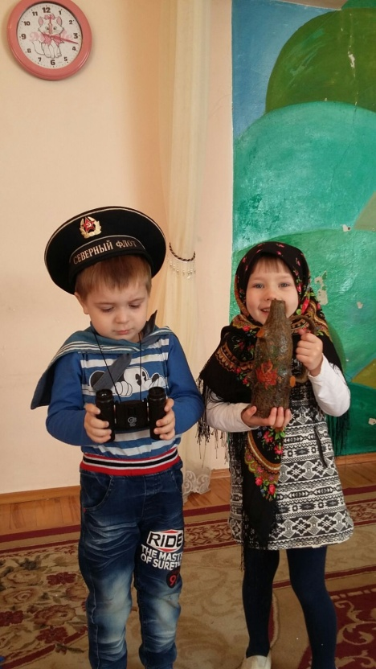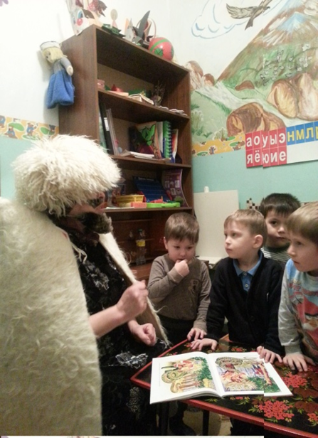Наш детский сад, как и другие учреждения, посещают дети разных национальностей, поэтому задачи ознакомления детей с культурой русского народа, а также народов, проживающих в Дагестанском крае, воспитания толерантности являются актуальными. В работе с детьми нами реализуется программа «Социальное развитие детей дошкольного возраста» Л.В.Коломийченко.

Задачи нашей работы:

-Формировать у детей представление о принадлежности каждого человека к определенной культуре, определяющей его национальность; об элементах культуры ( язык, одежда, жилище, народные промыслы, народное искусство, обряды, традиции, праздники, игры, игрушки, национальная кухня);

-воспитывать интерес к культуре своего народа и представителей других национальностей; воспитывать чувство восхищения результатами культурного творчества представителей своей и других культур (музыка, танцы, песни, литературные произведения, национальный костюм, предметы декоративно – прикладного искусства и др.)

-способствовать становлению национального самосознания, ощущение принадлежности к определенной культуре, воспитывать уважение к другим культурам, готовность понимать и принимать систему иных ценностей;

-формировать понимание взаимосвязи традиционной культуры и современности, воспитывать чувство причастности к народной культуре посредством общения с экспонатами музея – предметами старины.

Огромный интерес и восторг вызвала презентация национальных блюд на празднике, посвященном Навруз Байраму ! Сколько гордости и достоинства было на лицах детей, представляющих свою культуру. Важным итогом работы является понимание детьми того, что каждый народ ценит такие качества, как честность, доброта, трудолюбие, справедливость. Люди любой национальности поют песни о дружбе, о мире, о любви к родному краю.

Верными проводниками в культуры разных народов являются национальные игры и праздники, кухня и костюмы, песни и стихи, сказы и былины. Главная особенность нашего музея состоит в том, что каждый экспонат можно не только смотреть, но и трогать, ощутить тепло дерева или металла, сравнить вес берестяного туеса и глиняной корчаги, сыграть на трещотках, ложках, рожке.

Хочется напомнить главный принцип музейной педагогики: в душе, в памяти остается всегда только то, что пропущено через сердце и руки. Не случаен девиз многих зарубежных детских музеев: «Пожалуйста, трогайте!», их эмблема – открытая детская ладошка. При таком подходе не только музей приходит на помощь педагогу, но и предметная среда начинает играть роль Воспитателя. Если все то, что называется историко–культурным наследием, становится живым, настоящим, а, значит, понятным ребенку, то возникает надежда на взаимное понимание, на уважение, на толерантность. С помощью музейной педагогики можно вовремя воспитать в ребенке потребность в самостоятельном выборе настоящей культуры, осознать себя наследником не только своей, но и других культур.

Вопросы создания национальной системы образования, воспитания патриотизма особую остроту приобретают переломные моменты развития нашего государства.

На рубеже 20 – 21 веков появились принципиально новые подходы к пониманию содержания и технологий патриотического воспитания детей дошкольного возраста. Во многом актуальность проблемы обусловлена государственной программой «Патриотическое воспитание граждан Российской Федерации на 2006 – 2010 годы». По мнению учёных базой формирования патриотизма должно стать нравственное воспитание, истоки которого лежат в семье: эмоционально насыщенный образ родного дома во многом определяется семейными традициями и ценностями, знанием своей родословной. Мир семьи рассматривается нами как сообщество людей, для которых важны не только родственные связи, но и нравственные ценности, определяющие бытовые отношения, деятельность и поведение всех его членов. Направленность ребенка на мир семьи означает сосредоточенность его мышления, действий и желаний на восприятии и осмыслении этого мира (овладеть сведениями о мире семьи), на его принятии (сделать этот мир личностно значимым) и «преобразовании» (обогатить этот мир специфическими для ребенка достижениями, способами действий, поведения). Реализация такой направленности доступна детям старшего дошкольного возраста в силу их психофизиологических особенностей, поэтому основную часть данной работы удобнее проводить с детьми старшего возраста. Но возникает острая необходимость привлечения к этой работе родителей, следует выстроить цепочку взаимодействия «взрослый – ребенок» и показать, как на каждом этапе меняются характер и содержание этого взаимодействия, а также позиция ребенка в плане осознания им значимости мира семьи. Чтобы привлечь родителей к педагогическому процессу, помочь им осознать его ценность и значимость, необходимо повысить компетентность родителей в вопросах воспитания, что является первостепенной задачей в работе творческой педагогической лаборатории нашего детского сада по теме: «Взаимодействие детского сада и семьи по воспитанию родительской культуры в условиях поликультурного
образовательного пространства».

